# EXAMEN COMPLEXIVO PRÁCTICO

**Fernando Castro**

**https://github.com/fcastropro/exasimulacro.git**

Sumario

EXAMEN COMPLEXIVO PRÁCTICO 1

Indicaciones Generales 2

SECCIÓN 1: BASE DE DATOS RELACIONAL (POSTGRESQL) 3

SECCIÓN 2: BASE DE DATOS NO RELACIONAL (MONGODB) 4

SECCIÓN 3: BACKEND – DJANGO REST 5

SECCIÓN 4: FRONTEND – REACTJS 6

SECCIÓN 5: APLICACIÓN MÓVIL – REACT NATIVE 6

SECCIÓN 6: SISTEMAS OPERATIVOS – UBUNTU (MÁQUINA VIRTUAL) 7

**Cohorte 2024-1**

**Ciclo 2025-2**

## Indicaciones Generales

Todas las capturas deben mostrar:

* Fecha y hora visible del sistema.
* Terminal o navegador completo (sin recortes parciales).
* Las capturas deben estar numeradas consecutivamente.
* Deben entregarse en un único documento PDF o Word ordenado según esta plantilla.
* No se aceptarán imágenes editadas o fragmentadas.

## SECCIÓN 1: BASE DE DATOS RELACIONAL (POSTGRESQL)

**Captura 1 – Creación de Base de Datos**

Mostrar en terminal el comando de creación de la base de datos y el resultado exitoso.

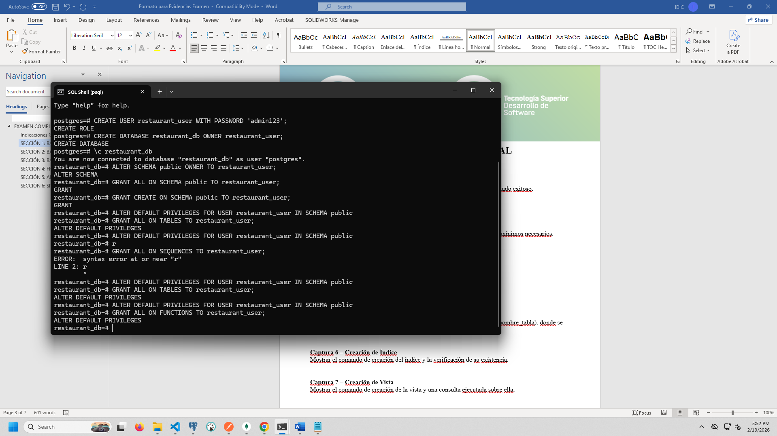

**Captura 2 – Creación de Usuario y Asignación de Permisos**

Mostrar los comandos utilizados para crear el usuario y asignar permisos mínimos necesarios.



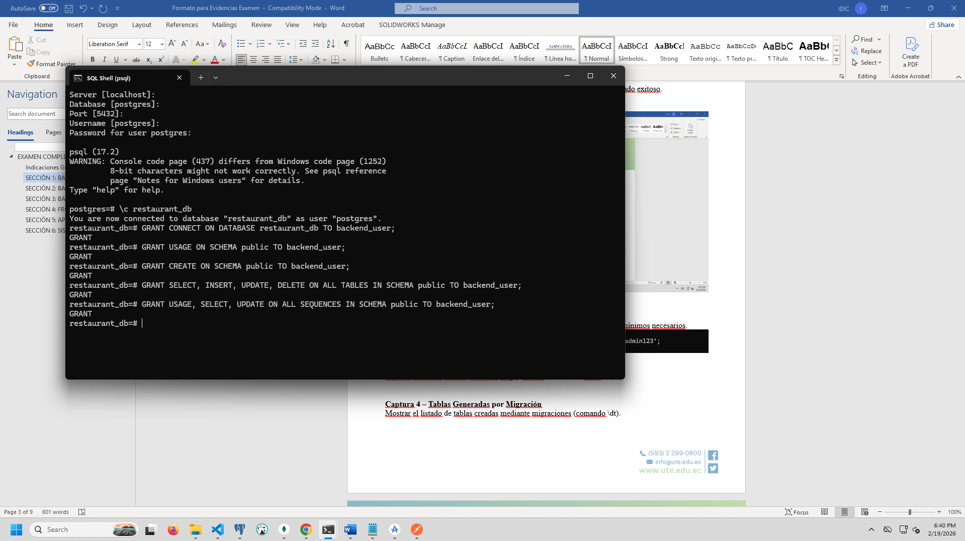

**Captura 3 – Conexión con el Usuario Creado**

Mostrar conexión exitosa mediante psql y listado de bases de datos.

**Captura 4 – Tablas Generadas por Migración**

Mostrar el listado de tablas creadas mediante migraciones (comando \dt).

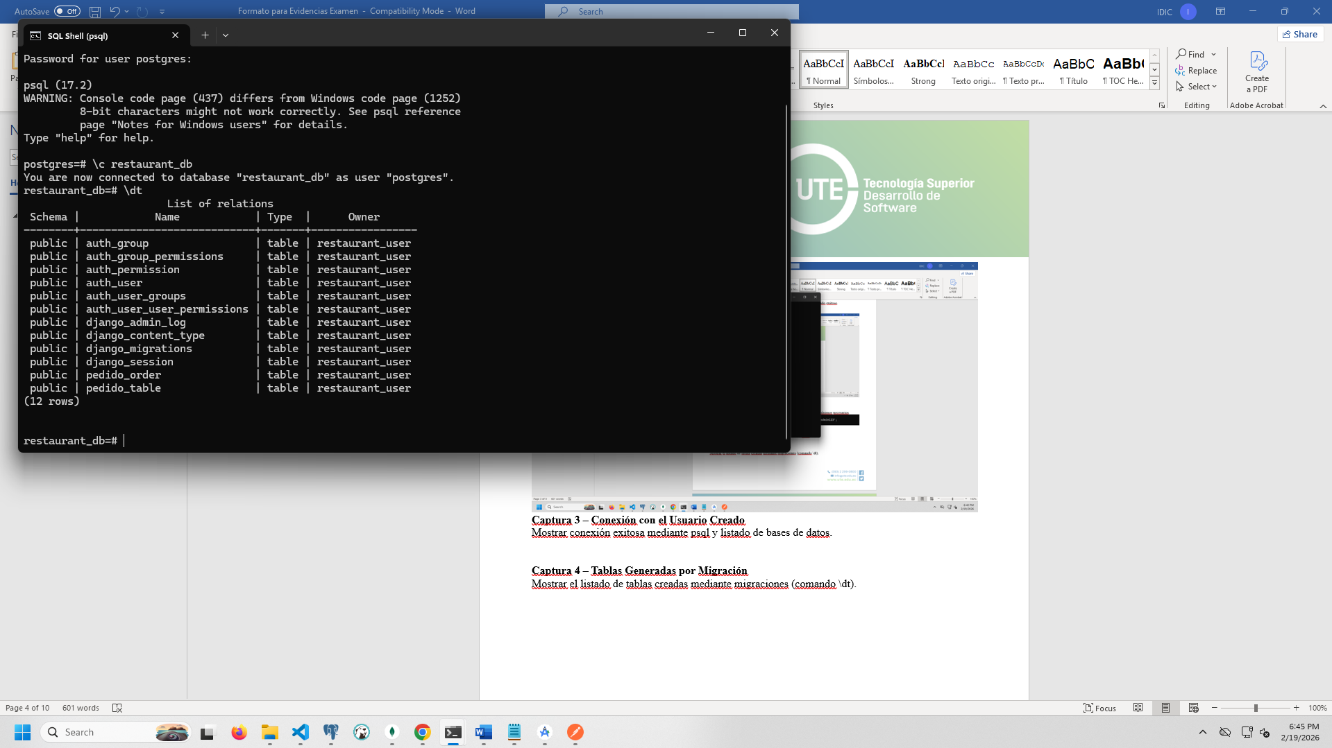

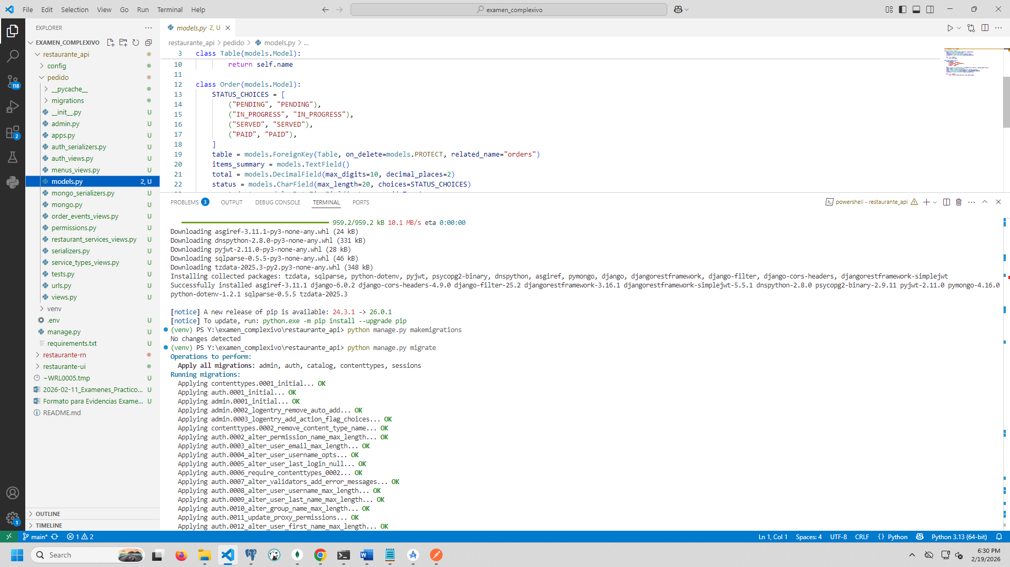

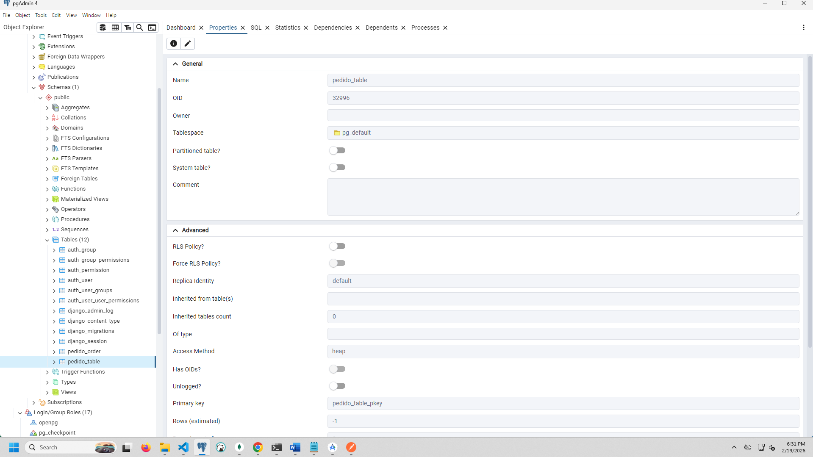

**Captura 5 – Estructura de Tablas**

Mostrar la estructura detallada de las dos tablas principales (comando \d nombre_tabla), donde se evidencien tipos de datos.

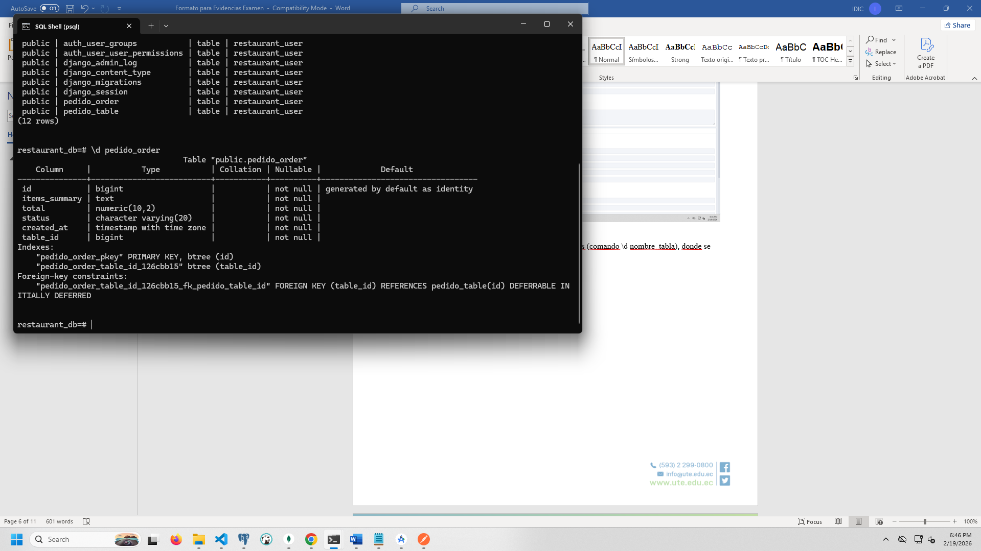

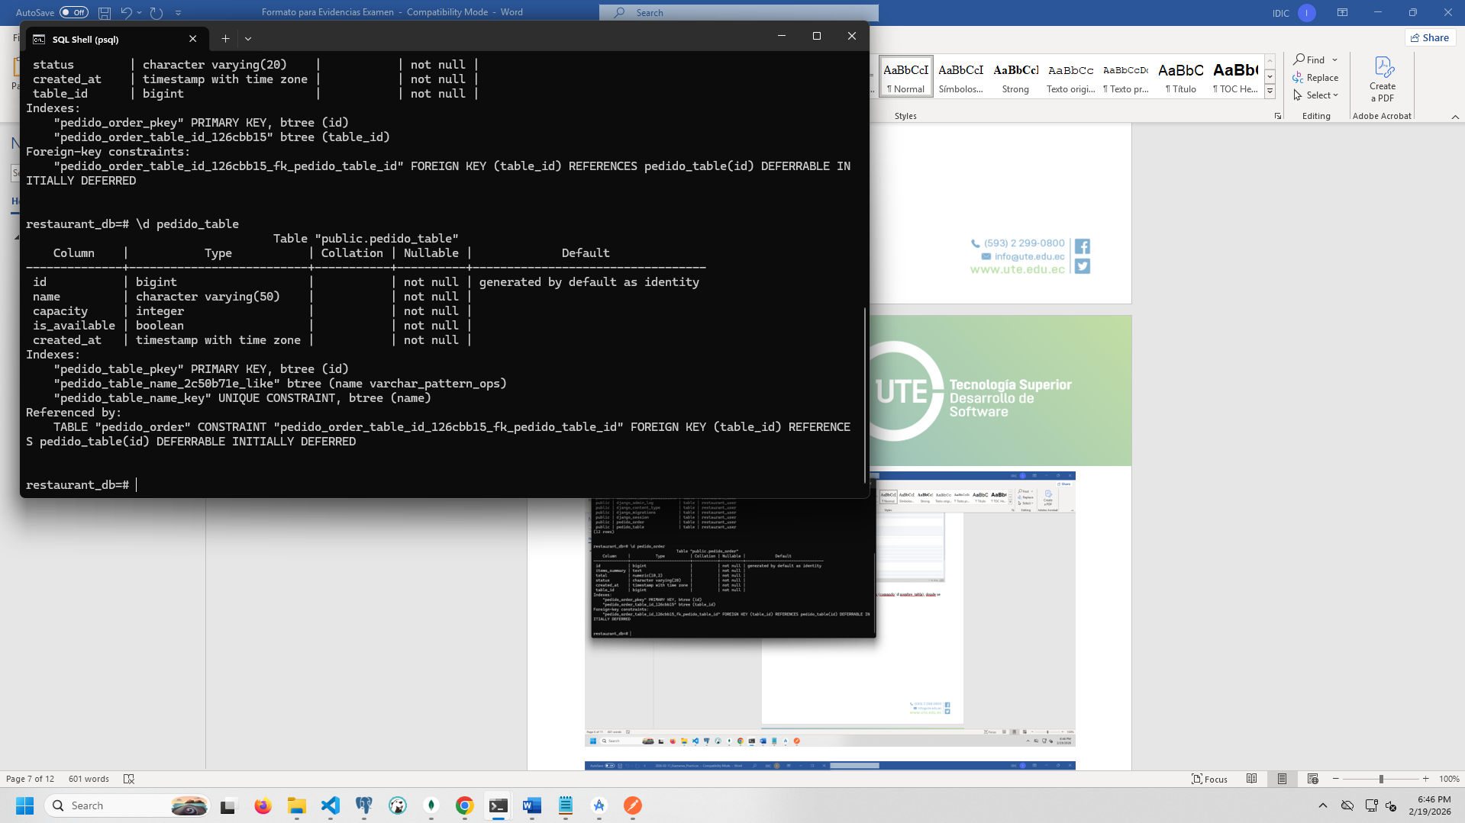

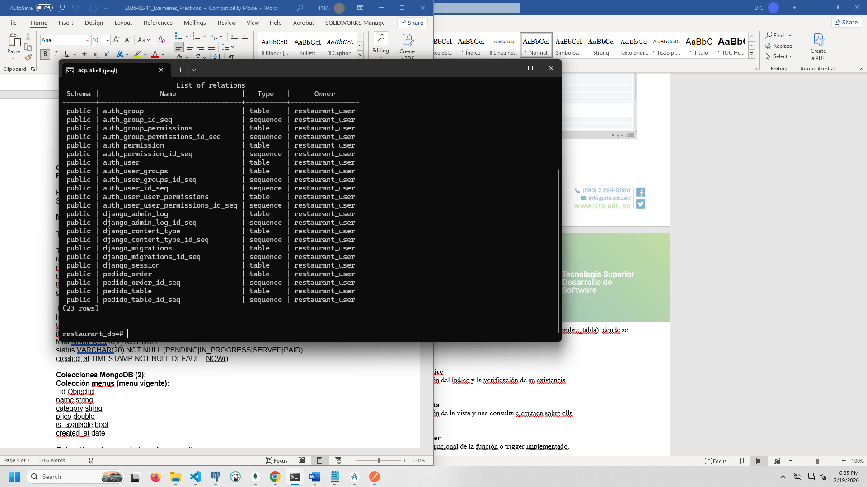

**Captura 6 – Creación de Índice**

Mostrar el comando de creación del índice y la verificación de su existencia.

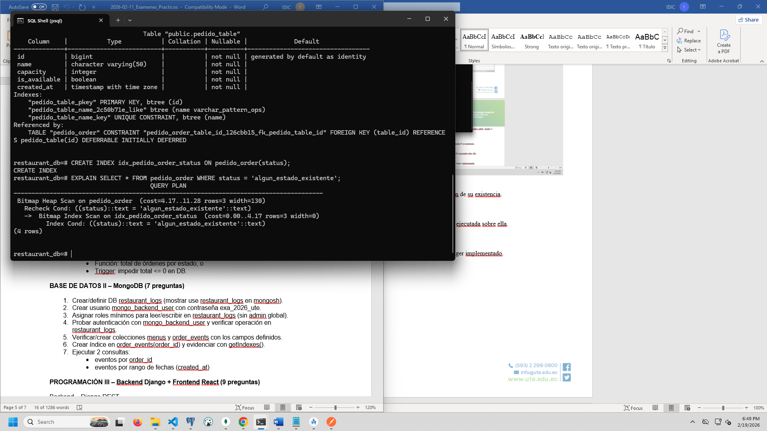

**Captura 7 – Creación de Vista**

Mostrar el comando de creación de la vista y una consulta ejecutada sobre ella.

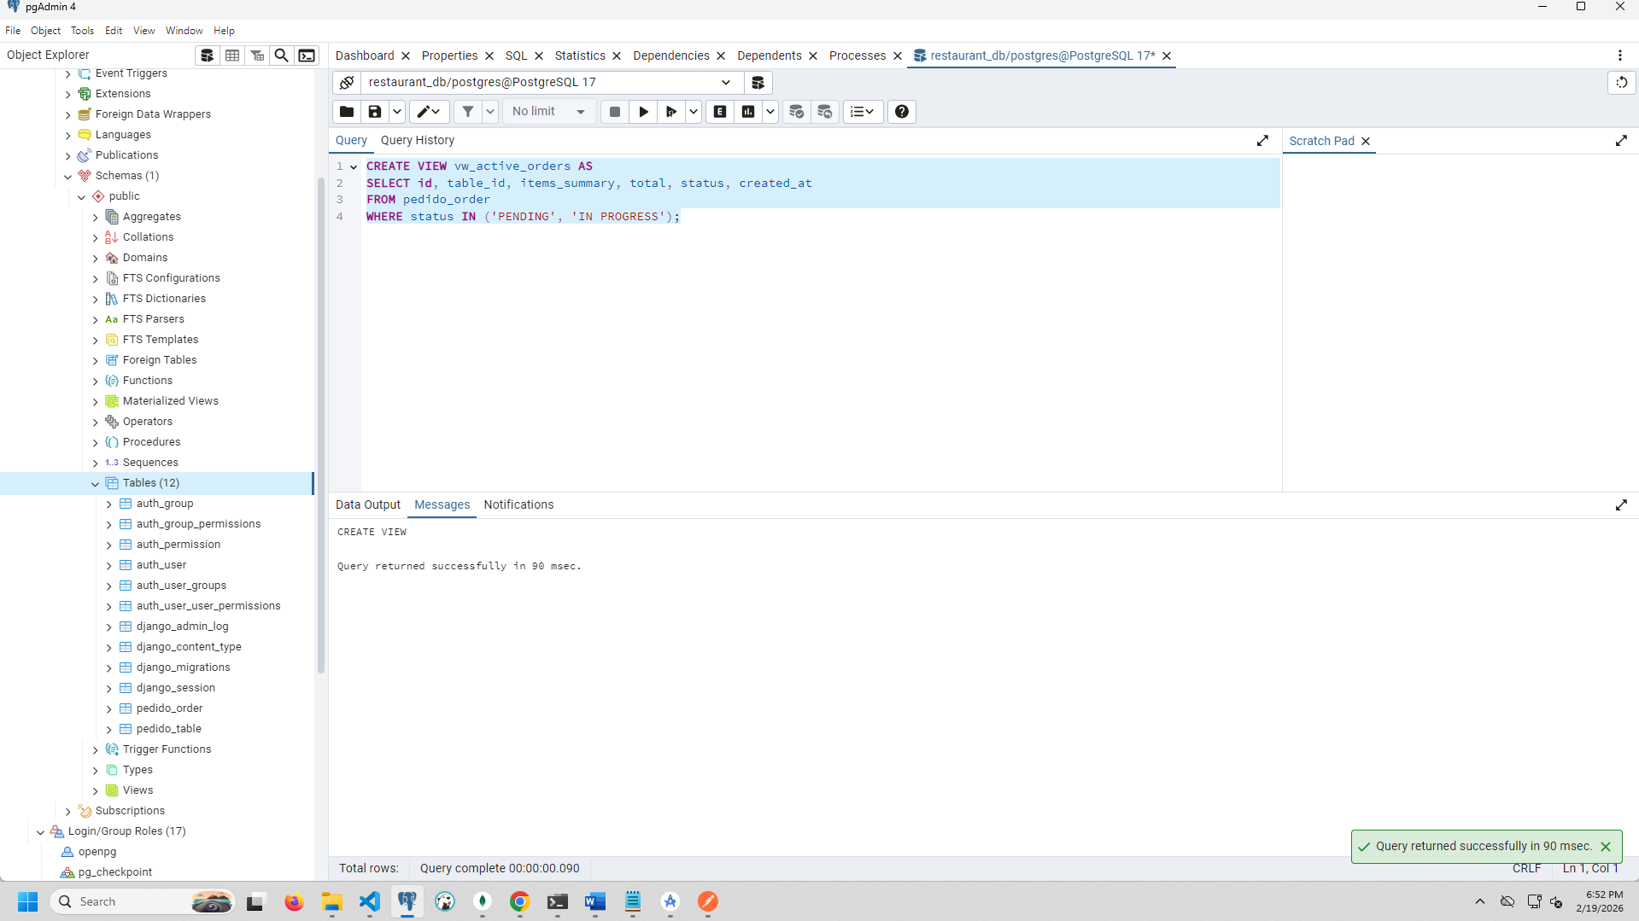

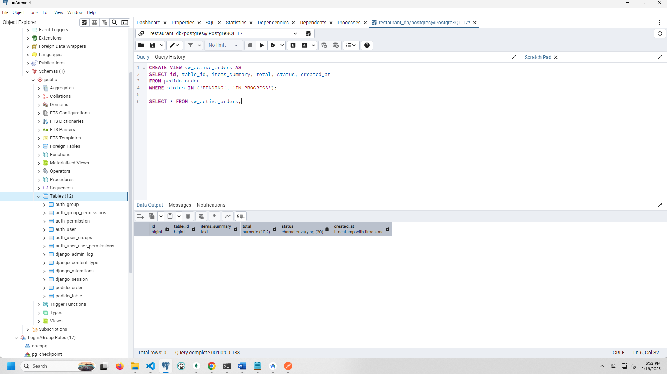

**Captura 8 – Función o Trigger**

Mostrar la creación y prueba funcional de la función o trigger implementado.

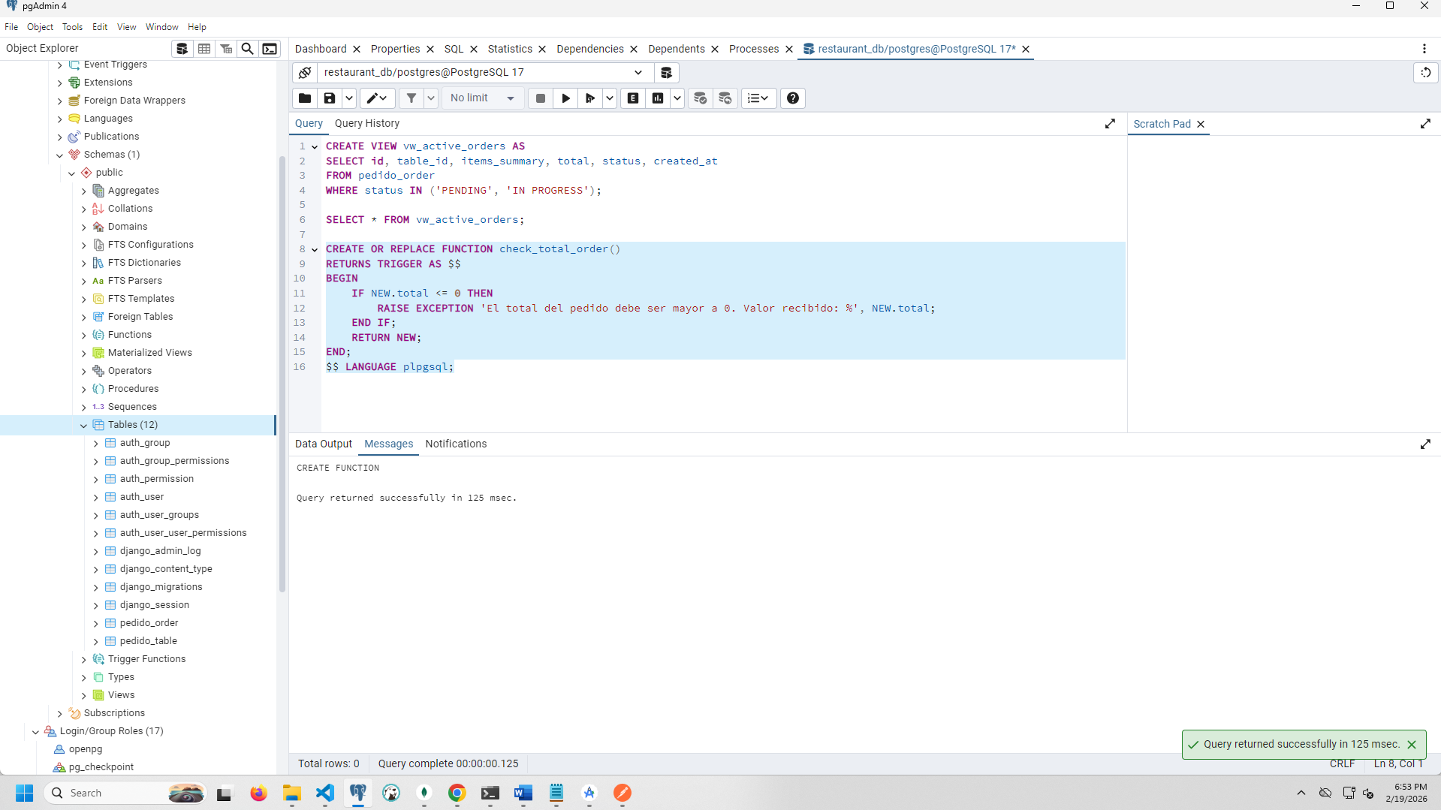 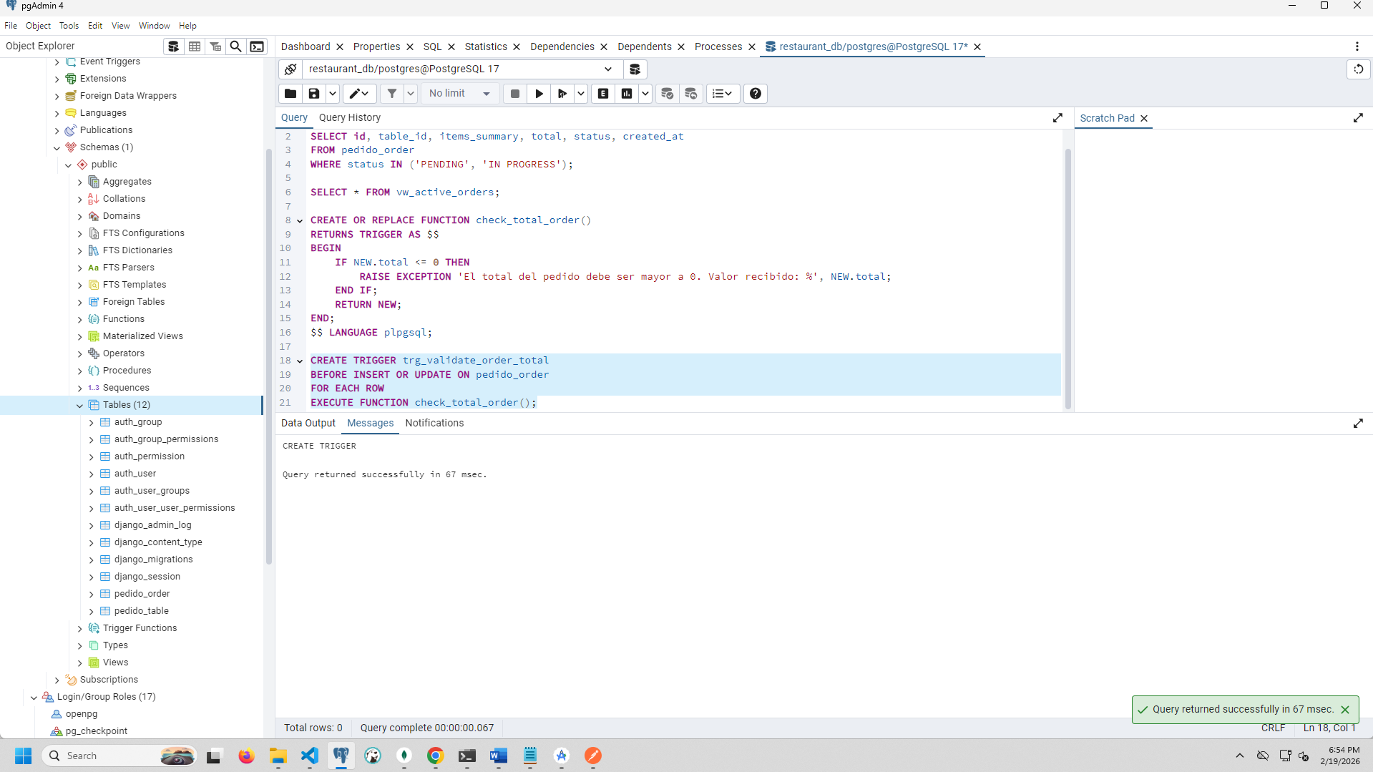

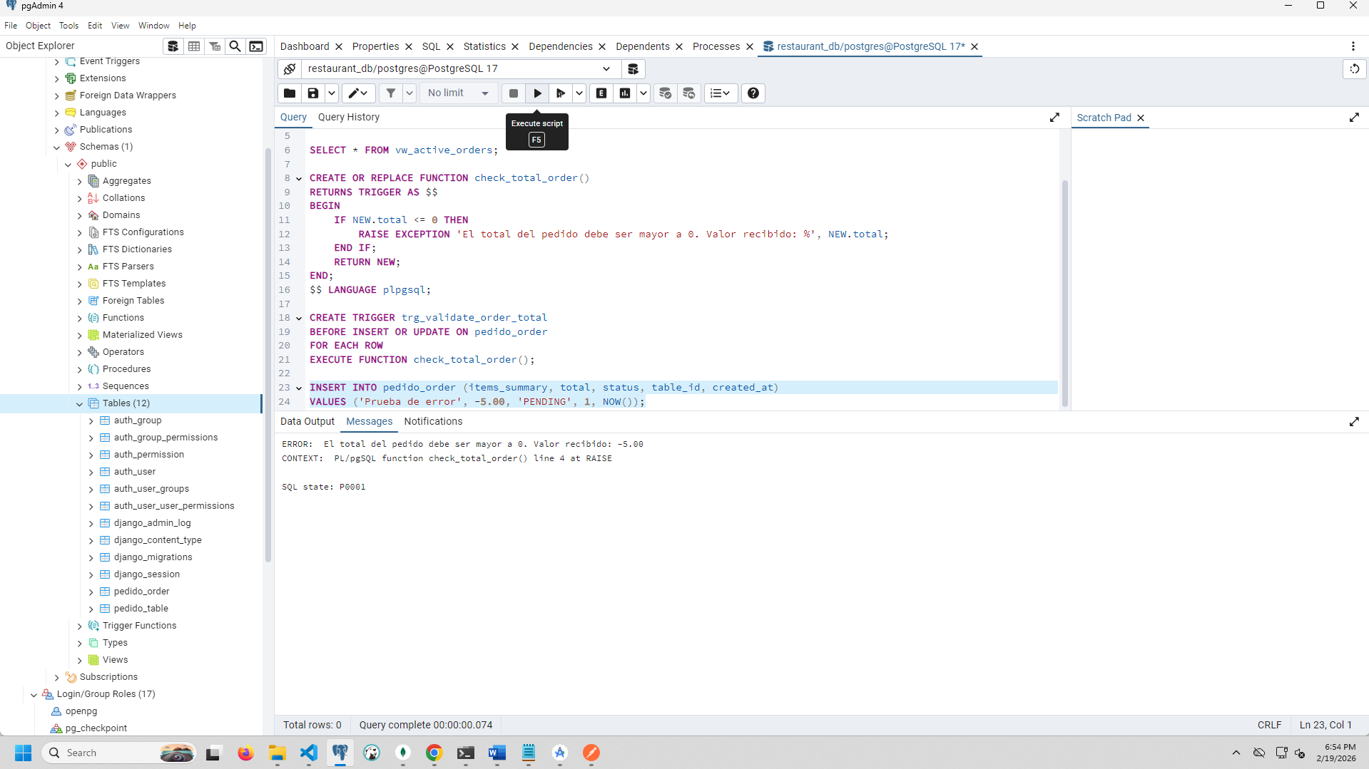

## SECCIÓN 2: BASE DE DATOS NO RELACIONAL (MONGODB)

**Captura 9 – Creación y Selección de Base de Datos**

Mostrar el uso de la base de datos desde mongosh.

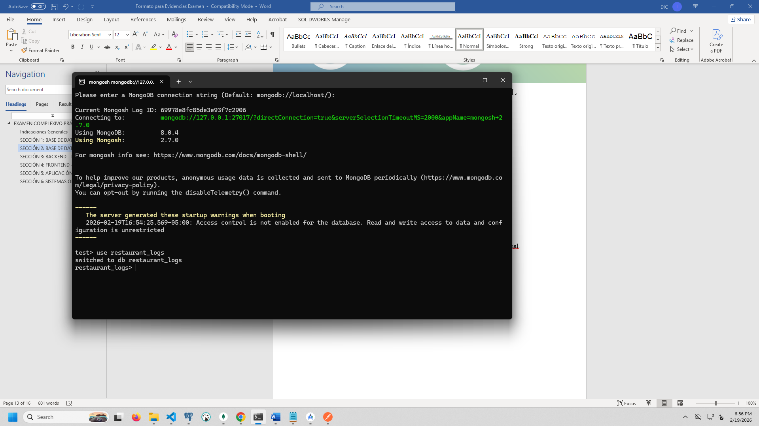

**Captura 10 – Creación de Usuario**

Mostrar el comando de creación del usuario con roles asignados.

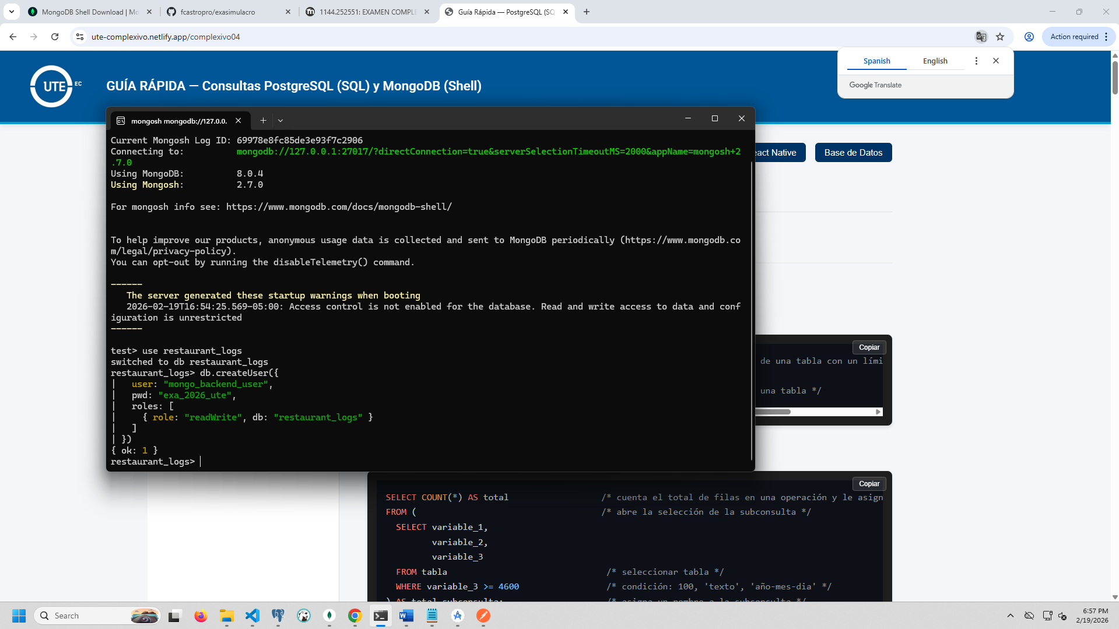

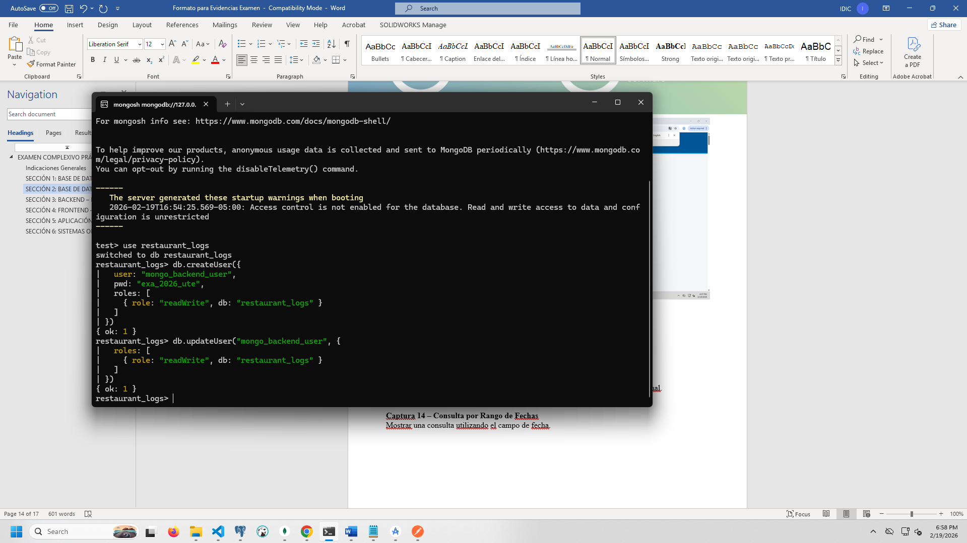

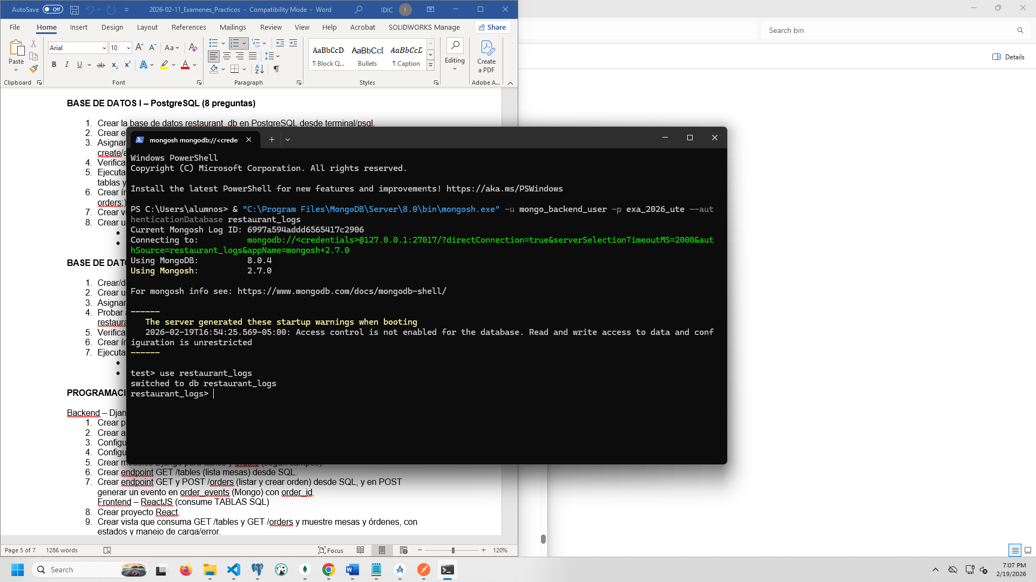

**Captura 11 – Creación o Verificación de Colecciones**

Mostrar las colecciones existentes y la inserción de un documento de prueba.

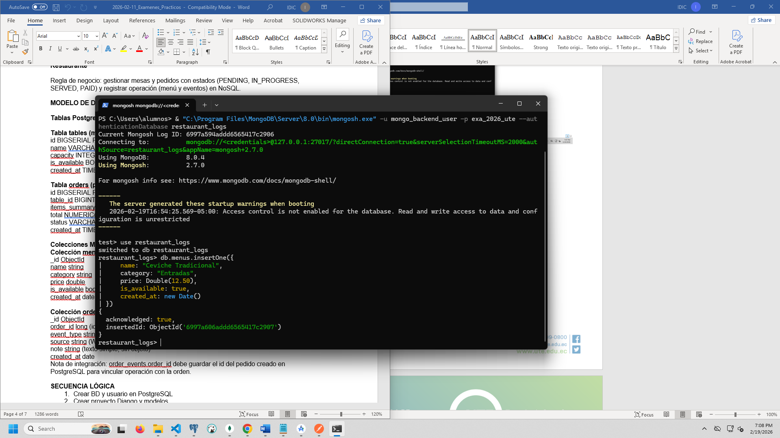

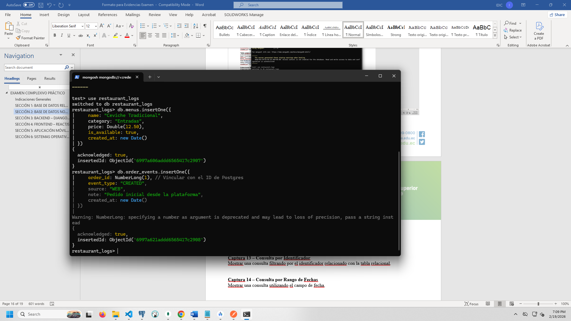

**Captura 12 – Creación de Índice**

Mostrar el comando createIndex() y la verificación con getIndexes().

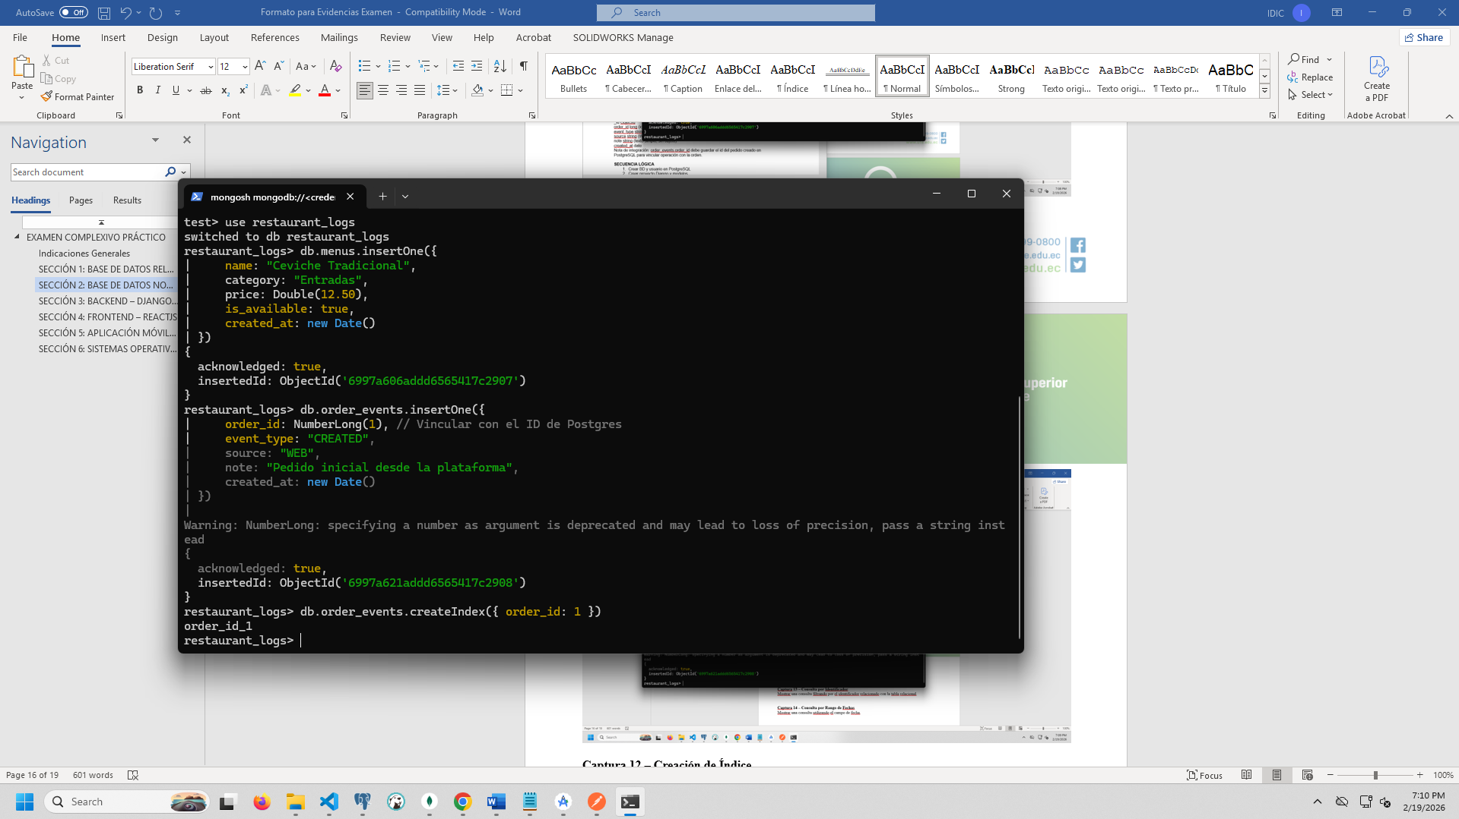

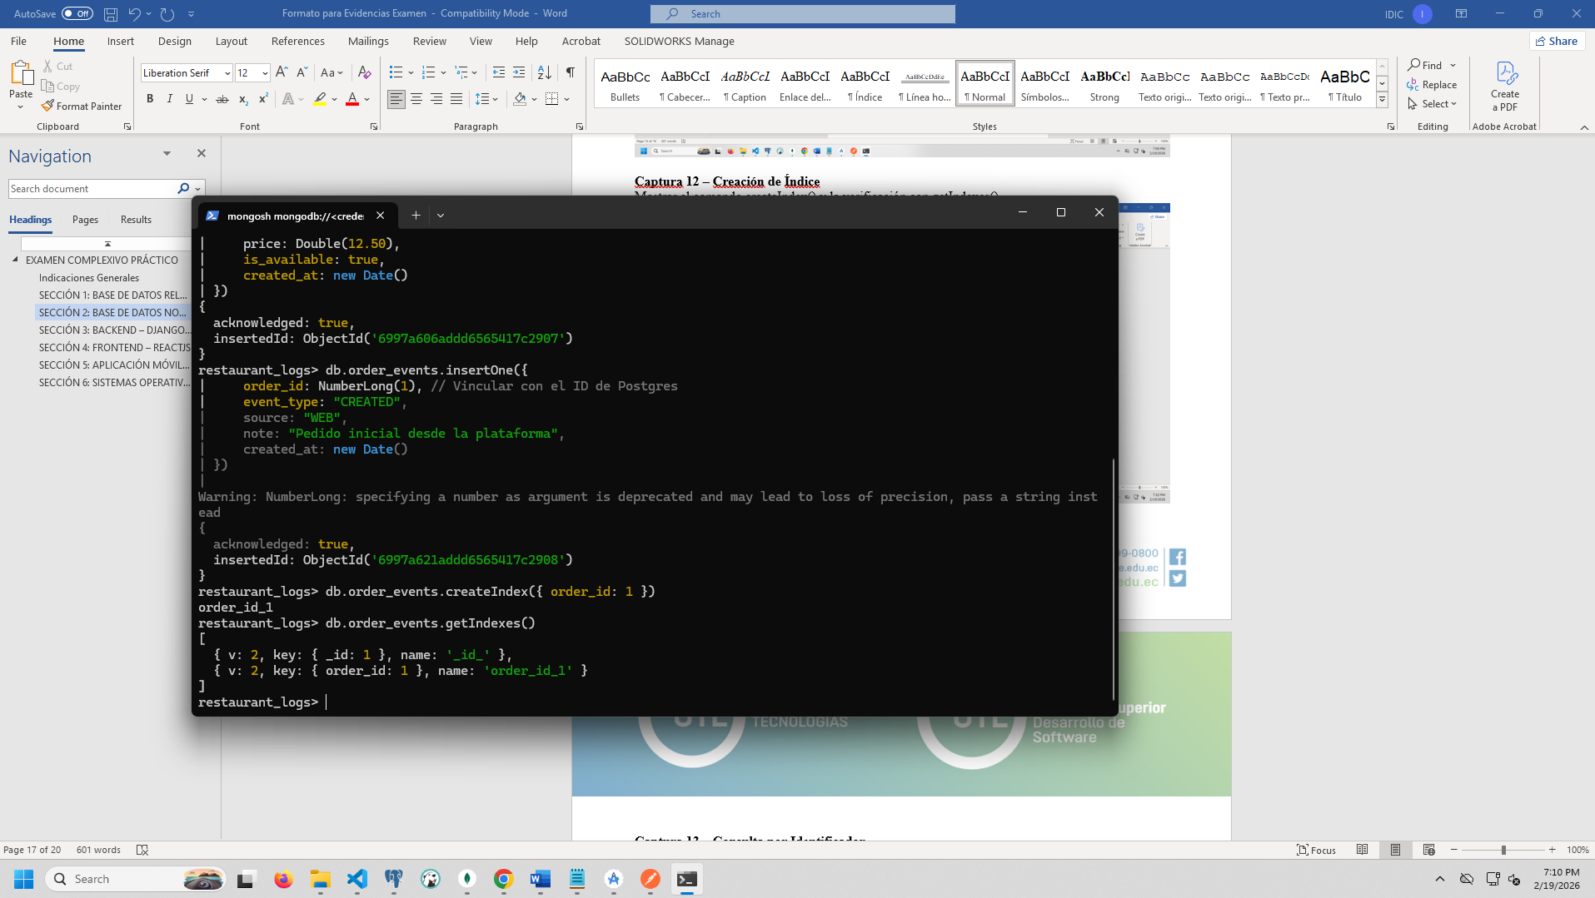

**Captura 13 – Consulta por Identificador**

Mostrar una consulta filtrando por el identificador relacionado con la tabla relacional.

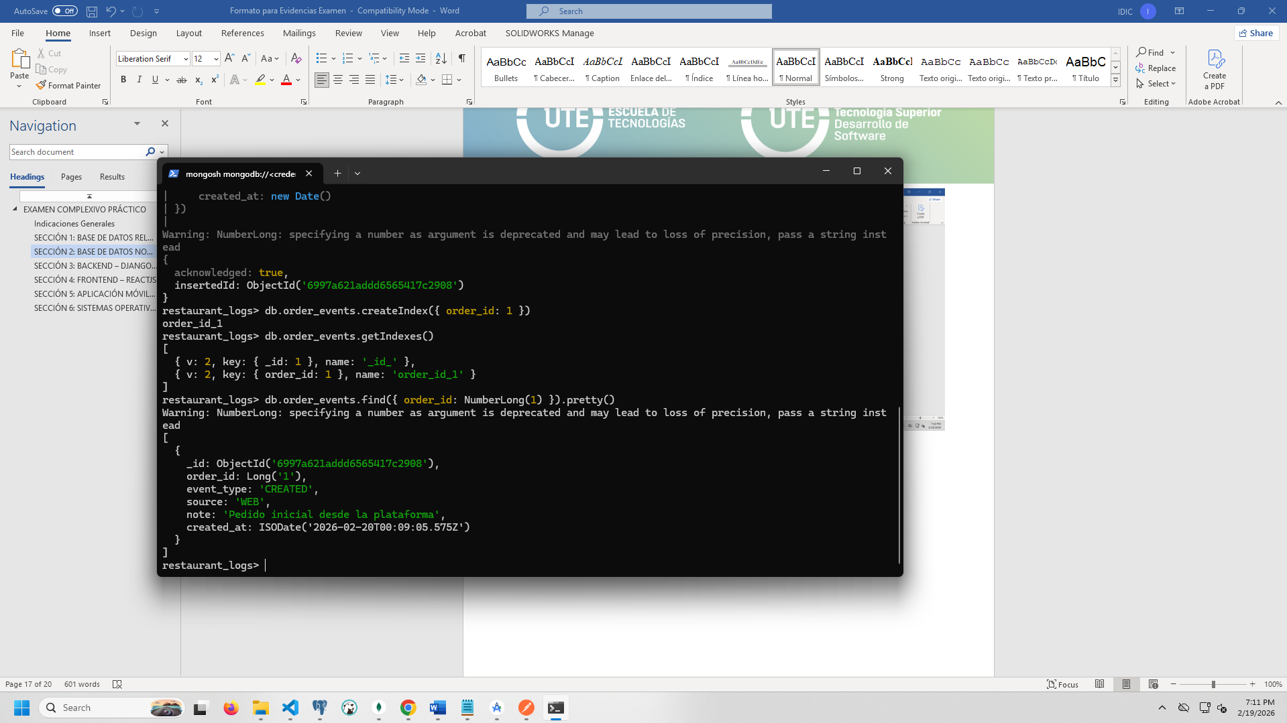

**Captura 14 – Consulta por Rango de Fechas**

Mostrar una consulta utilizando el campo de fecha.

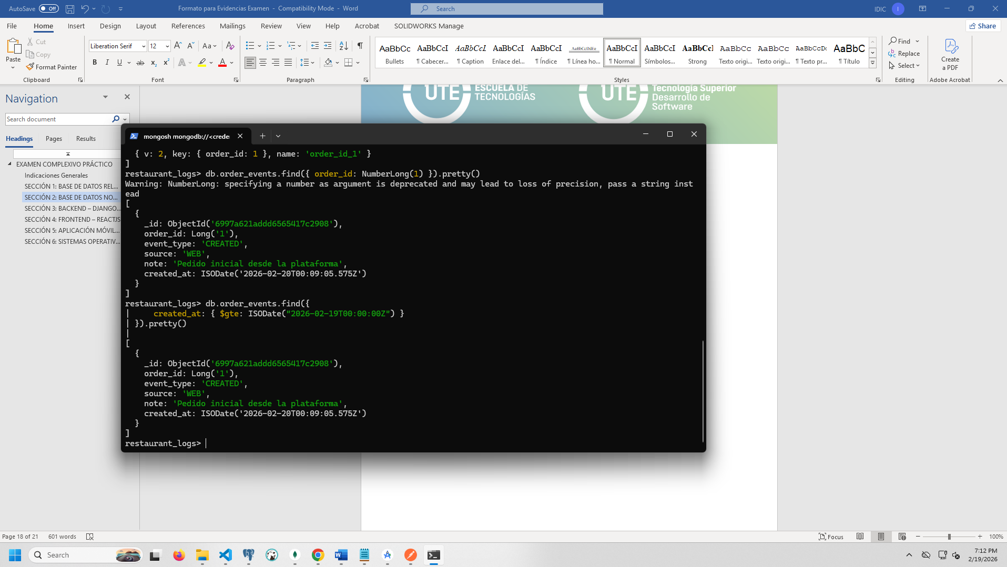

## SECCIÓN 3: BACKEND – DJANGO REST

**Captura 15 – Creación del Proyecto y Aplicación**

Mostrar estructura del proyecto y aplicación creada.

**Captura 16 – Migraciones Ejecutadas**

Mostrar ejecución de makemigrations y migrate.

**Captura 17 – Servidor en Ejecución**

Mostrar el servidor corriendo correctamente.

**Captura 18 – Endpoint GET Funcional**

Mostrar respuesta JSON en navegador o Postman.

**Captura 19 – Endpoint POST Funcional**

Mostrar inserción exitosa de un registro.

## SECCIÓN 4: FRONTEND – REACTJS

**Captura 20 – Proyecto React en Ejecución**

Mostrar terminal con servidor activo.

**Captura 21 – Listado de Registros**

Mostrar en navegador la lista obtenida desde el backend.

**Captura 22 – Registro Nuevo Desde la Interfaz**

Mostrar creación de un nuevo registro y actualización del listado.

## SECCIÓN 5: APLICACIÓN MÓVIL – REACT NATIVE

**Captura 23 – Proyecto Móvil Creado**

Mostrar terminal con proyecto inicializado.

**Captura 24 – Aplicación Ejecutándose**

Mostrar pantalla principal en emulador o dispositivo.

**Captura 25 – Consumo de API NoSQL**

Mostrar datos provenientes de las colecciones no relacionales.

## SECCIÓN 6: SISTEMAS OPERATIVOS – UBUNTU (MÁQUINA VIRTUAL)

**Captura 26 – Creación de Estructura de Directorios**

Mostrar comandos mkdir y verificación con tree.

**Captura 27 – Navegación y Listado**

Mostrar uso de cd, pwd y ls -la.

**Captura 28 – Redirección de Salida**

Mostrar uso de > y >> con comandos básicos.

**Captura 29 – Búsqueda con grep**

Mostrar búsqueda de texto dentro de un archivo.

**Captura 30 – Permisos y Sticky Bit**

Mostrar uso de chmod y verificación de permisos con ls -ld.